Sistema de catálogo Stargeek

Manual de utilização:

Sistema Stargeek, para catalogar filmes, series, livros e músicas dos clientes da Stargeek.

Desenvolvido por: Camila Lorena Gianini Roda

1- Página inicial 2

2- Cadastro de cliente 2

3- Login 3

4- Catálogo 3

5- Cadastro de item 4

# Página inicial

[1]

Essa tela é utilizada para o cliente realizar seu cadastro caso ainda não tenha uma conta ou fazer o login na sua conta, caso já tenha uma.

# Cadastro de cliente

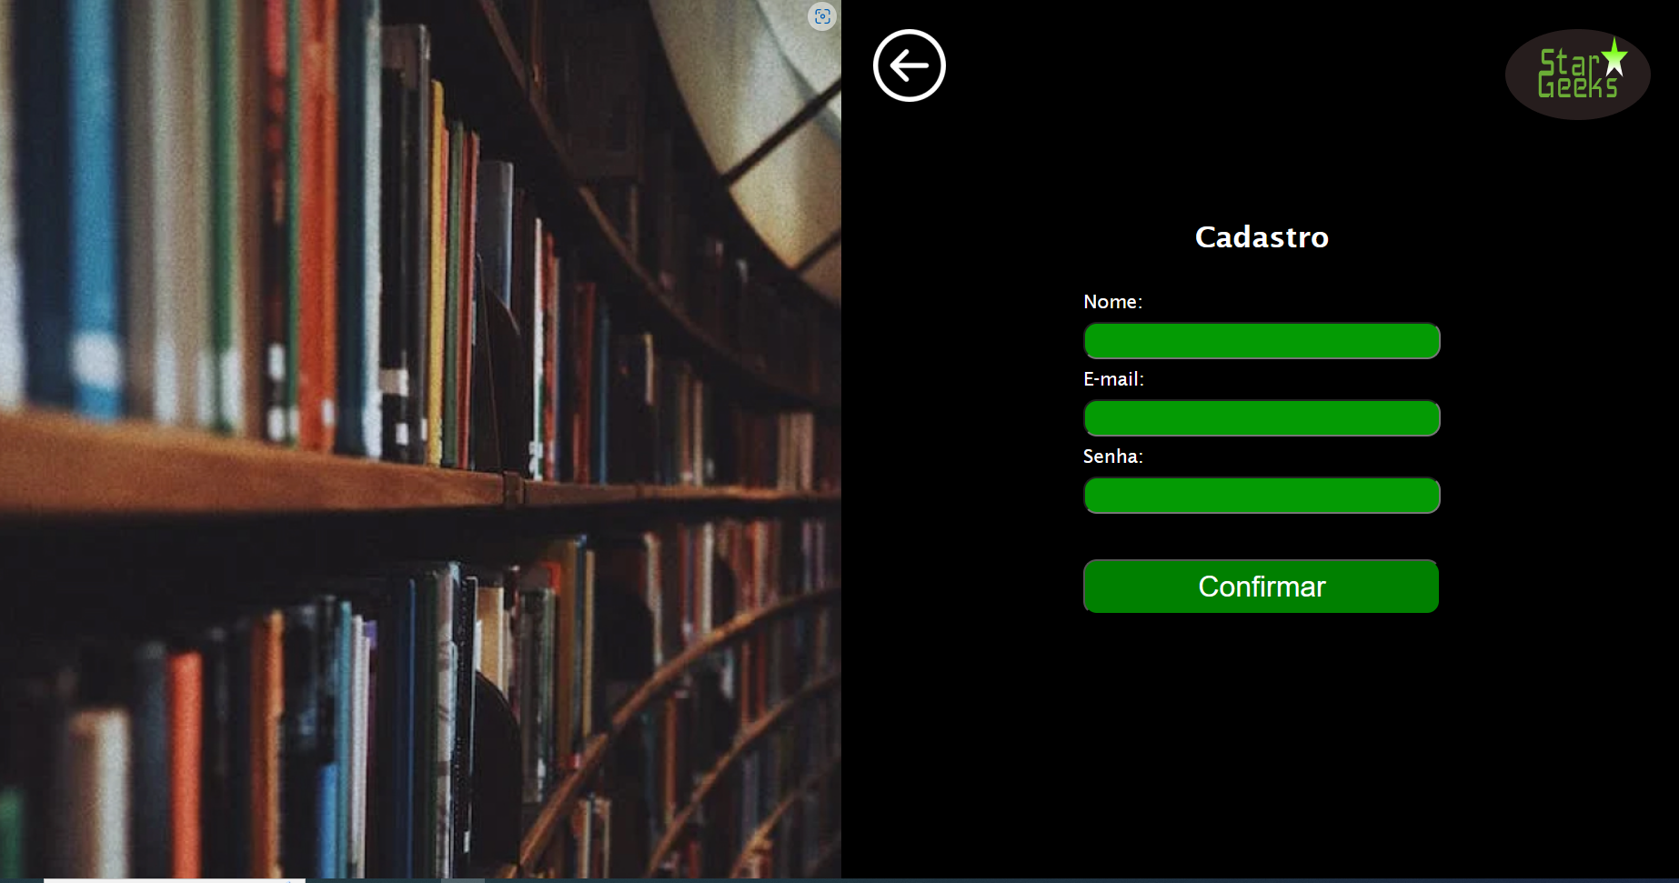[2]

Essa tela é utilizada para que o cliente faça o seu cadastro no site, criando uma conta para poder cadastrar seus títulos, preenchendo os campos:

* Nome;
* Email;
* Senha.

Após completar com suas informações corretamente, o cliente deverá clicar no botão “Confirmar” para criar a conta e ser redirecionada a página de Login.

# Login

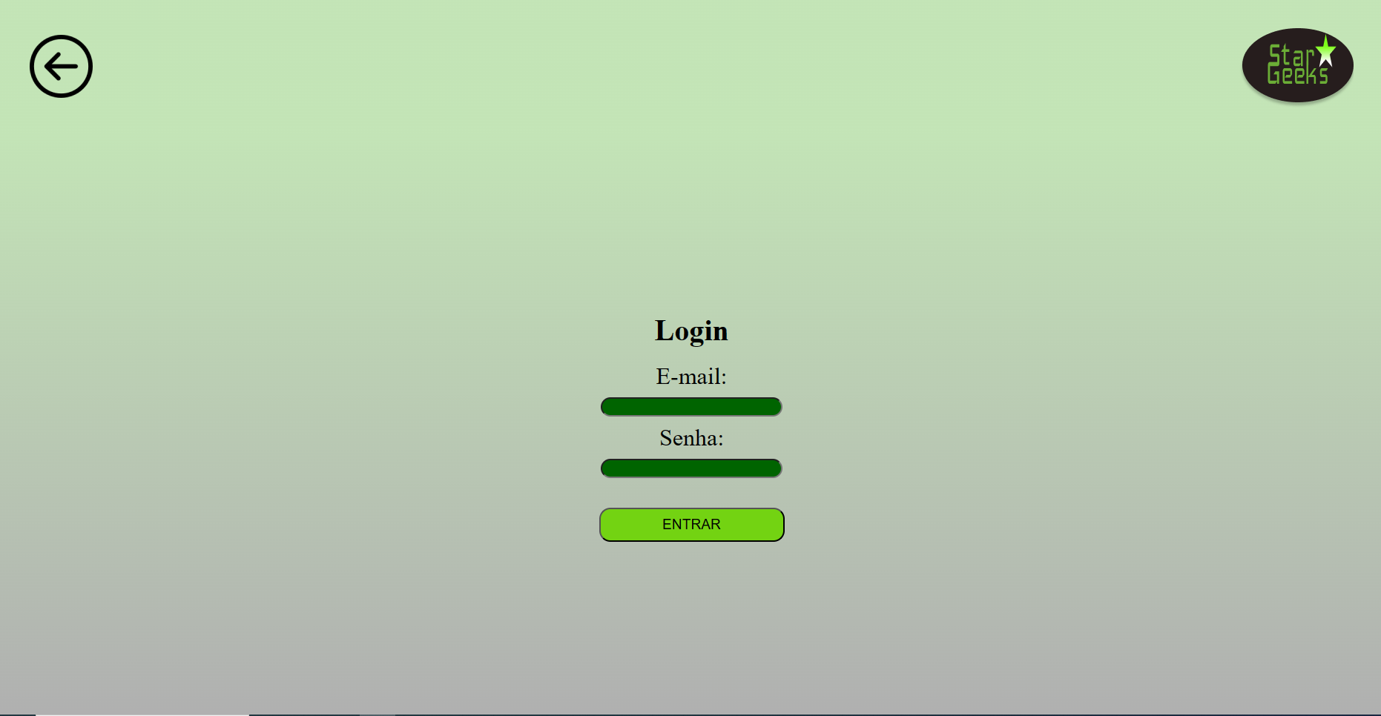[3]iii

A tela de Login é utilizada por usuário que já possuem uma conta, colocando suas informações corretas nos campos:

* Email;
* Login.

Após clicar em “Entrar” se as informações forem corretas, o sistema vai direcionar para a página de catálogo.

# Catálogo

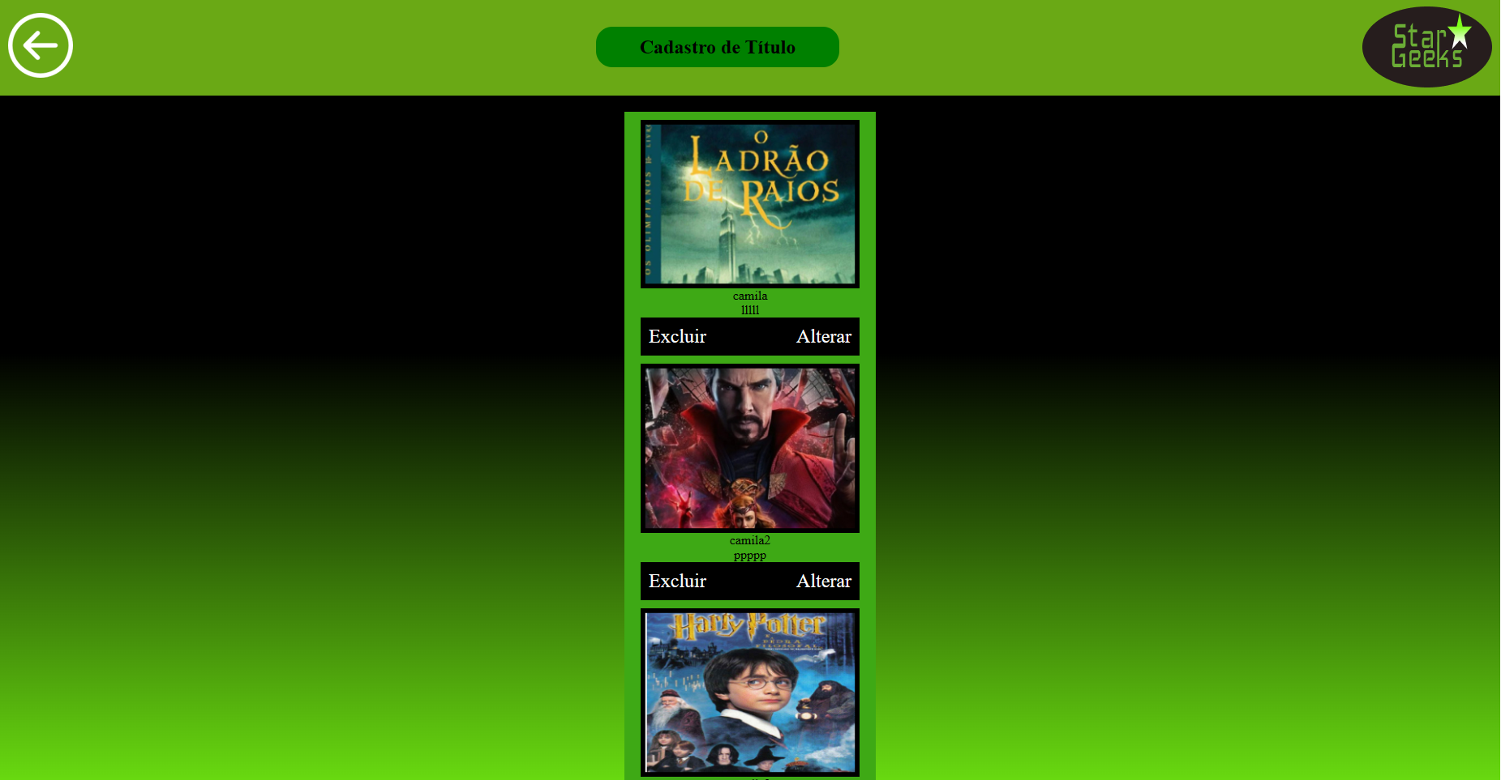[4]

A página de catálogo mostra os títulos cadastrados pelo usuário, com as funções de alterar e excluir um título já cadastrado, ou cadastrar um novo.

* Alterar: faz alterações em informações do título, como título, descrição e imagem, redirecionando para a página de cadastro de título;
* Excluir: excluir título cadastrado;
* Cadastro de título: cadastrar um novo título.

# Cadastro de item

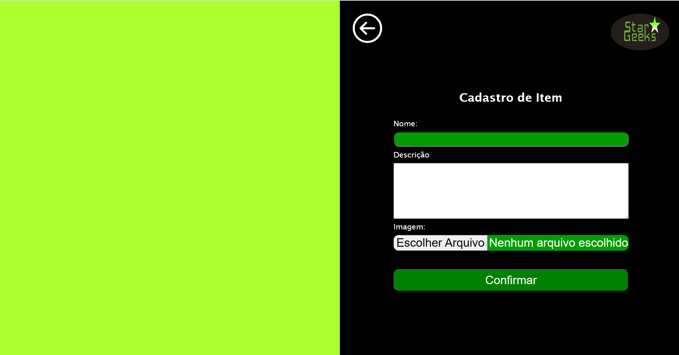[5]

Essa tela é utilizada para realizar o cadastro de um novo título, adicionando um nome, descrição e colocando uma imagem do título.

Após adicionar as informações e clicar “Confirmar”, o título será cadastrado com sucesso e aparecerá na página de catálogo.

1. Figura1- página inicial
2. Figura 2- cadastro de cliente
3. Figura 3- login
4. Figura 4- catálogo
5. Figura 5- cadastro de item